Их называли "ночными ведьмами"

Елена Ольшанская

В годы Великой Отечественной войны был необыкновенный полк – 46-й гвардейский, Таманский, дважды орденоносный – ночных бомбардировщиков, летавших на самолетах По-2. Или, как их еще называли, "кукурузниках". В этом полку мужчин не было. От техника до командира – только девушки17-22 лет.

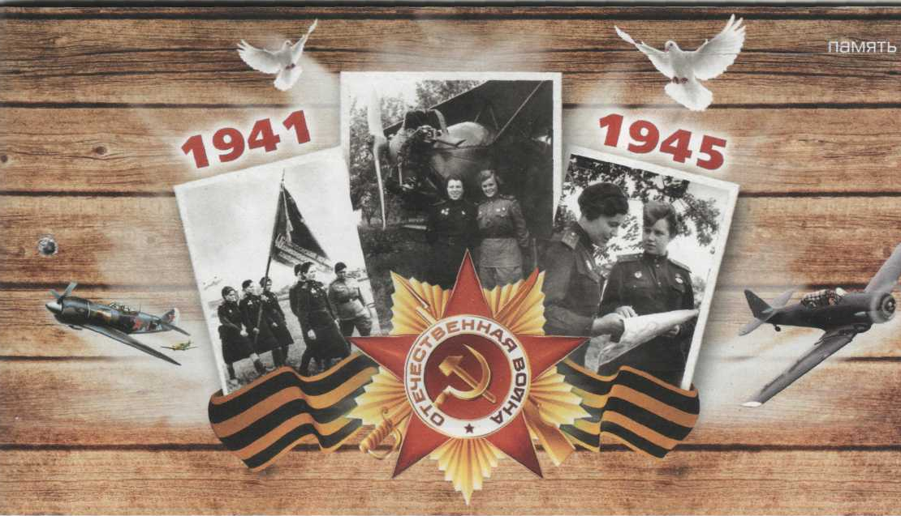

Секретный приказ

"Это было время, когда женщины могли все!"– говорит Ирина Ракобольская, бывший начальник штаба, а затем – известный ученый, физик-ядерщик, доктор наук и профессор Московского университета. Ей самой немного удавалось летать на задания, но именно благодаря Ирине Вячеславовне и ее однополчанке Наталье Кравцовой (Меклин) мы узнали о тех, кто воевал в этом легендарном полку. Эти женщины написали книгу "Нас называли ночными ведьмами", которую, увы, не так просто достать. Ее тираж слишком мал. Натальи Кравцовой (Меклин) уже нет в живых, а Ирина Вячеславовна отпраздновала зимой свое 95-летие и по-прежнему продолжает заниматься научной работой, воспитывать студентов, читать лекции.
Для первых девушек этого полка война началась уже в октябре 1941 года, когда Сталиным был подписан совершенно секретный приказ о формировании женских авиационных полков ВВС Красной Армии. Вся организационная работа была поручена опытному штурману Марине Расковой.
Летчицами в основном становились те, кто окончил летную школу или аэроклуб, а штурманами – студентки вузов: математики, физики, историки.
Свои вылеты девушки совершали только по ночам, и немецкие солдаты говорили, что летчиц По-2 трудно сбить, потому что они – "ночные ведьмы".
Когда смотришь на военные фотографии этих девушек, удивляешься только одному – какие же они все красивые! Хотя их лица вряд ли подошли бы для обложек гламурных журналов потому, что их красота – не безупречный овал лица или правильные черты, а ясные и чистые глаза, улыбка и одухотворенность которых не заменит никакой макияж или фотошоп.
Сейчас невозможно рассказать обо всех, о тех, каждая из которых заслуживает звания Героя и отдельной книги. Поэтому – только о некоторых.

Галя Докутович

Галя родилась в городе Гомеле. В начале войны училась в Московском авиационном институте, закончила аэроклуб и, как и все остальные, пришла в полк по призыву ЦК комсомола. Она была зачислена в штурманскую группу и еще назначена старостой.
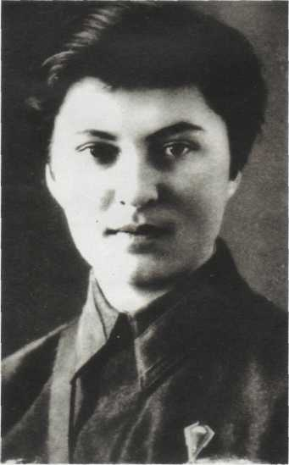
Высокая, стройная, с открытым ясным лицом и большими черными глазами, Галя безумно любила полеты, делала все строго и точно. Когда формировали полк, ее назначили адъютантом эскадрильи. Галя очень переживала, так как адъютанты могли летать на боевые задания не каждую ночь. У нее не было "своего" летчика и самолета, она делила их с начальником связи.
В одну из первых ночей на фронте, в Сальских степях, когда она летала с Ириной Дрягиной, их самолет был обстрелян, и пока механики ставили заплатки на плоскости, Галя прилегла в мягкой траве на краю аэродрома и заснула. В темноте ее переехал бензозаправщик... Хорошо, что рядом стояла какая-то медсанчасть, откуда и вызвали санитарную машину.
"Я помню Галю, лежащую на носилках, бескровное ее лицо со сжатыми губами, – вспоминает Ирина Ракобольская. – Перед тем как ее увезли, она попросила меня: "Ира, обещай мне, когда я вернусь в полк, вы больше не назначите меня адъютантом, я буду штурманом, у меня будут свой самолет и летчик". В этот момент я могла пообещать ей все что угодно! Мы отступали, почти бежали, и не было никакой надежды, что Галя останется жива, не говоря уже о возвращении в полк...".
Самым большим ударом для девушки была не сама травма, а то, что получена она не в бою. Галя стыдилась этого и никогда не любила рассказывать, как она ее получила.
Галину эвакуировали в далекий госпиталь за Каспийским морем с тяжелым повреждением позвоночника. Там, благодаря невероятной силе воли, она встала на ноги и научилась снова ходить. Ни один врач не мог допустить ее к летной работе, позвоночник сильно болел, она постоянно пила обезболивающие лекарства.
Но выйдя из госпиталя и запрятав справку об освобождении от полетов подальше, Галя вернулась в полк. Каждый день она терпела страшные боли, по ночам плакала на жестких нарах. Она вполне могла вернуться к работе адъютанта эскадрильи и таким образом уменьшить нагрузку на больной позвоночник. Но Галина напомнила Ирине ее обещание разрешить ей летать и, чтобы доказать свою работоспособность, даже сделала стойку на руках. Каждую ночь она вылетала бомбить врага.
1 августа 1943 года Галя полетела на свое последнее задание... Для всего полка это была одна из самых страшных ночей. Немцы выпустили против наших "кукурузников" своих ночных истребителей. Маленькая машина По-2, пойманная лучами прожектора, была прекрасной мишенью для истребителя, достаточно было одного выстрела. Погибло четыре экипажа.
В оперативной сводке эта ночь и гибель Гали были описаны четко и скупо: "В районе боевых действий экипажи встретили активное противодействие со стороны ПВО противника, и главным образом – со стороны его истребительной авиации и прожекторов.
С задания не вернулись 4 экипажа: Полунина-Каширина, Рогова-Сухорукова, Крутова-Саликова, Высоцкая-Докутович".
До своей гибели Галя успела сделать 120 вылетов и получить орден.

Женя Руднева
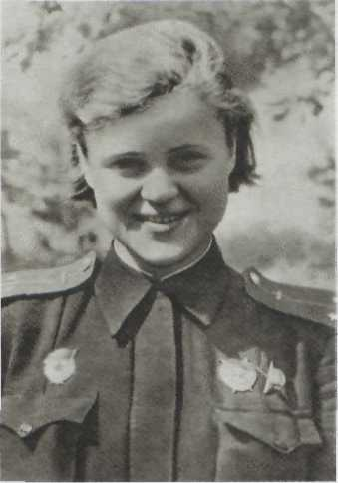
Из дневника Жени Рудневой:
"2 декабря.
Вчерашний день нам кажется
случайным,
А счастье принесет совсем другой...
Недавно я об этом подумала. И глупая мысль, совсем парадокс, пришла мне в голову: ведь сейчас война, кругом столько ужаса и крови, а у меня, наверное, сейчас самое счастливое время. Во всяком случае, жизнь в полку будет для меня самым светлым воспоминанием, так мне кажется. И вот у меня двойная жизнь: в мыслях о будущем мне все рисуется туманно, но очень светло...".
Женя Руднева училась на математическом факультете МГУ, на отделении астрономии. Оказавшись на фронте, к своим обязанностям относилась очень серьезно. "Я чувствую, что иду единственно правильным путем, что здесь я делаю то, что должна делать", – писала она родным. Нежная и вдумчивая, на фронте в минуты отдыха Женя рассказывала подругам о звездах и мечтала вернуться к любимому делу – астрономии.
Как и всем остальным девушкам, ей казалось тогда, что война скоро закончится и это время надо прожить, отрешившись от всего личного. Но со временем они поняли, что война – это и есть их жизнь...
В конце 1943 года Женю отпустили в Москву. Вместо путевки в санаторий она выпросилась домой. Одиннадцать дней провела она дома, побывала в родной обсерватории. И случилось так, что среди своих попутчиков по дороге домой Женя встретила того, кто мог бы стать спутником всей ее жизни...
Первая и последняя любовь, чистая, светлая и глубокая, как все, что было в ее жизни, пришла к ней неожиданно. Об этом она написала в своем дневнике: "Зачем мне целый мир? Мне нужен целый человек, но чтобы он был "самый мой". Тогда и мир будет наш".
Один только раз сумел инженер-танкист Слава приехать к ней в полк, а потом его командировали в Иран... Их разделяли тысячи километров, но слова любви и дружбы доходили из Ирана до Тамани.
Из писем Славы в Пересыпь:
"...Милая моя Женечка! Отныне моя дальнейшая жизнь приобретает новую окраску! Все, что я буду делать, я буду делать как можно лучше. Прошу тебя только об одном – меньше рискуй понапрасну в работе и помни, что ты мне очень дорога...
...Милая девушка моя, мне так хочется тебя чаще видеть, поцеловать нежно,обнять тебя и долго-долго смотреть в твои глаза.
...Ты называешь меня "мой маленький славный Славик". Сколько нежности в этих словах!
...Мне что-то грустно и не по себе. Я вспоминаю тебя и знаю, что далеко-далеко есть моя дорогая, горячо любимая девушка...".
Женя очень ждала писем от Славы, сама часто писала ему и каждую ночь отправлялась на боевые вылеты.
В апреле 1944 года полк летал непрерывно. Готовилось большое наступление наших войск в Крыму. У всех было бодрое, радостное настроение.
...Накануне гибели Жени Рудневой был солнечный апрельский день. Женя сказала своей подруге Полине Гельман: "Как хорошо все-таки жить – можно творить, думать, бороться, любить, читать. А что может быть лучше всего этого?".
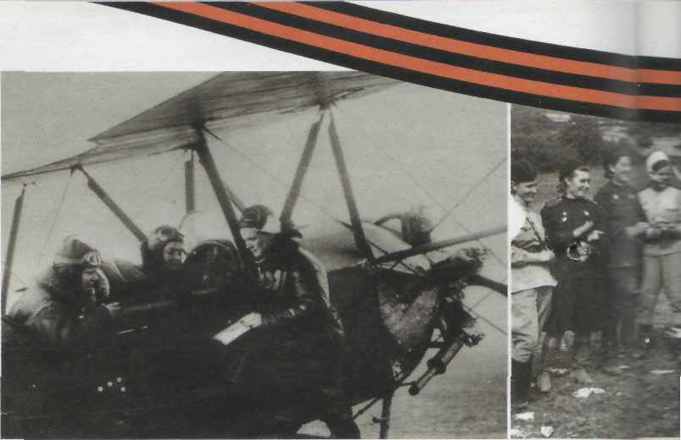
В ночь на 9 апреля над Керчью ярко светила луна, а на высоте 500-600 метров небо закрывал тонкий слой облаков, освещенных луной. Как на экране, видно было, как по небу медленно ползет самолет. В эту ночь Женя Руднева совершала свой 645-й вылет с летчиком Панной Прокопьевой, которая недавно прибыла в полк, и боевых вылетов у нее было совсем немного. Следуя своему правилу, Женя проверяла молодых.
Над целью их самолет был обстрелян и загорелся. Сначала медленно, спиралью, а потом все быстрее начал падать на землю. Потом из самолета фейерверком стали разлетаться ракеты: красные, белые, зеленые. Это уже горели кабины. "А может быть, – говорит Ирина Ракобольская, – это Женя прощалась с нами. Самолет упал за линией фронта. Видно было, как он ярко вспыхнул последний раз и стал угасать".
А вот запись об этом в оперативной сводке:"В ночь на 09.04.44 г. полк имел задачу уничтожать и подавлять огневые точки противника в п. Булганск... Свои потери: 1 самолет, 1 экипаж".
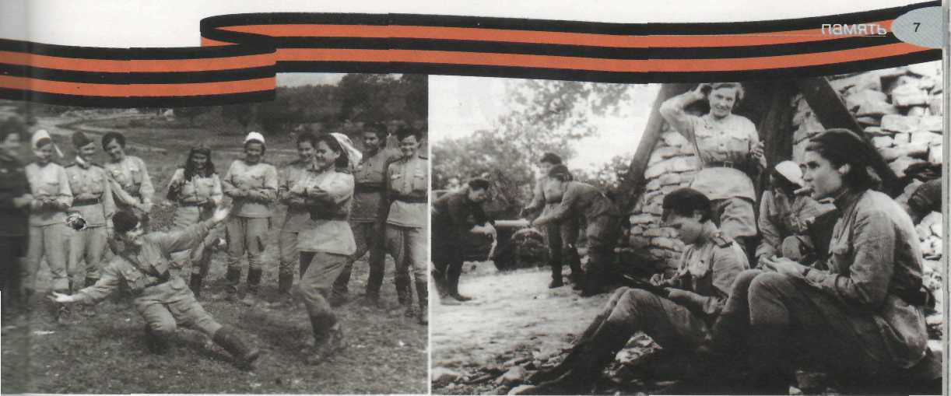
Жени уже давно не было, а письма от Славы все шли и шли...

Простые радости

Как ни странно, но в годы войны, переезжая с одного места на другое, девушки всегда оставались верными своей женской природе. Например, однажды все как одна "заболели" вышиванием.
Началось с незабудок. Если распустить голубые трикотажные кальсончики и вышить цветочки на летних тонких портянках, получались очень красивые незабудки. Из этого можно было сделать салфеточку, а можно пришить вышивку к наволочке.
Ирина Ракобольская писала сестре в Москву: "У меня к тебе очень важная просьба: пришли мне цветных ниток. Наши девочки за каждую ниточку душой болеют, каждую тряпочку используют для вышивки. Сделаешь большое дело, и все будут очень благодарны". "Теперь-то я понимаю, что это была разрядка от напряженного ужаса войны, успокоение души...", – говорит Ирина Вячеславовна.
Это была немножко смешная "болезнь", но переболели ею все. Поскольку рисунков для вышивок было мало, то все вышивали одно и то же, например, попугая. У одной он получался круглый, толстый, у другой какой-то скорбный, с вытянутой головой…
Каким бы примитивным ни было их жилье, оно всегда было уютным. "Амосова и Никулина еще на Кавказе купили красную скатерть и всюду возили ее с собой, – вспоминает Ирина Ракобольская. – Как сделают в лесу шалаш, тотчас же одну сторону его завесят этой скатертью, чемодан прикроют салфеткой, да еще флакон одеколона поставят сверху...".
Ближе к концу войны менялось отношение девушек к окружающему и к самим себе: стали делать маникюр и прически, украшать свое общежитие, появились коврики, подушечки, голубые подшлемники, приказом по полку на праздники разрешали надевать штатское платье.
Уже думали так: вот кончается война, а как на нас посмотрят в Москве? Кто-то рассказал, что в Большой театр теперь пускают только в длинных платьях со шлейфами... Но у них-то их нет, и как же быть?
Ирина Ракобольская: "Иногда лежим в землянке и разговариваем:
– Катя, расскажи, как ты будешь праздновать свое рождение? В каком будешь платье, какая прическа, что на столе?"

После войны

Они ждали конца войны, и она закончилась. Больше пятидесяти лет каждый год 2 мая в 12.00 бывшие летчицы и штурманы 46-го полка встречались в сквере Большого театра.
По-разному сложилась их жизнь после войны. Кто-то вернулся к прежней работе или в прежние вузы, кто-то уже не смог продолжать старое дело по состоянию здоровья или по иным причинам, но это уже другие истории.
Многих еще долгие годы преследовали сны о войне. "Эти сны бывали цветными, – писала Наталья Кравцова (Меклич). – Лучи прожекторов шарили по лицу, а внизу костры от горящих самолетов...". "А мне снились перебазировки – вспоминает Ирина Ракобольская. – Снова война, где-то близко немецкие войска... надо собирать летчиков, надо срочно переезжать, нет машин... и самое главное: у меня два маленьких сына, и я не знаю, что с ними делать... Я просыпалась с трясущимися руками".
За годы войны девушки из 46-го летного полка совершили 24 тысячи боевых вылетов. Летчице, Герою Советского Союза Ирине Себровой повезло больше всех: из 1008 вылетов она вернулась живой и невредимой. По 600-900 раз бомбили врага ее подруги. За ночь девушки делали иногда по 6-7 вылетов. Какую же невиданную силу воли и характера нужно иметь женщине, чтобы добровольно по нескольку раз в день глядеть в глаза смерти?
При налетах русской авиации немецкое радио вещало: – "В небе – ночные ведьмы! Ночные ведьмы!!!".Суеверное представление о летчицах 46-го полка, обладавшего якобы сверхъестественной силой, было не так далеко от истины.
Женский полк прошел с боями от Донбасса, через Сальские степи и предгорья Кавказа при отступлении Южного фронта, через Кубань и Крым с наступающими фронтами, Белоруссию и Польшу, дошел до Восточной Пруссии, Германии и окончил войну севернее Берлина. 25 летчикам и штурманам было присвоено звание Героя Советского Союза и Героя России. Хотя без ложной скромности это звание заслуживала каждая из них.

Ольшанская, Е. Их называли "ночными ведьмами": [летчицы 46 гвардейского Таманского полка] / Е. Ольшанская // Работница. — 2015. — № 5. — С. 4—7.

